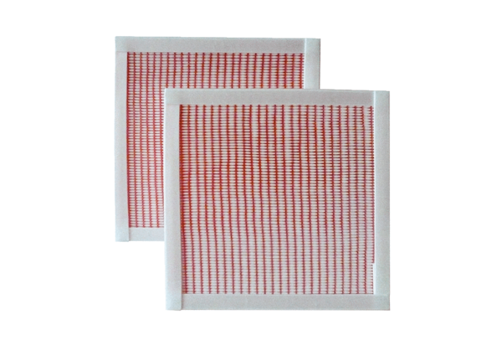Воздушный фильтр, запасной RF 25-7Комплект поставки: 2 штукАссортимент: C
Номер артикула: 0093.0882Изготовитель: MAICO

